XXX中學

科技教育科 中x級

程序編寫

姓名： 班別： ( ) 日期：

練習：編寫程序設計動畫或遊戲
問題：設計躲避獅子的遊戲，玩家可以控制野馬避開獅子。

1. 設定場景。
提議 | 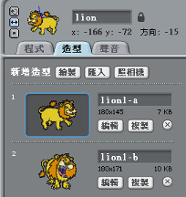  1. 啟動Scratch  2. 在台上安排2個角色  a. 獅子： ﹝名稱﹞  1. 準備兩個造型，令獅子移動時  有走動的效果。  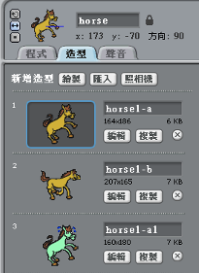  b. 野馬： ﹝名稱﹞  1. 準備兩個造型，令野馬移動時  有走動的效果。  2. 創作第三個造型，讓野馬被獅子  捉到後有不同的反應。  3. 準備舞台背景。
學懂了 | 新增角色、新增造型 和改變造型。

2. 令獅子動起來。
提議 | 1. 到 的程式區。  2. 組織積木讓獅子來回走動。  3. 並加入積木如果獅子捉到野馬會說「Good !」。
學懂了 | 建立簡單指令。
3. 讓玩家控制野馬移動，並讓野馬被獅子捉著會改變造型和說「OH NO !」。
提議 | 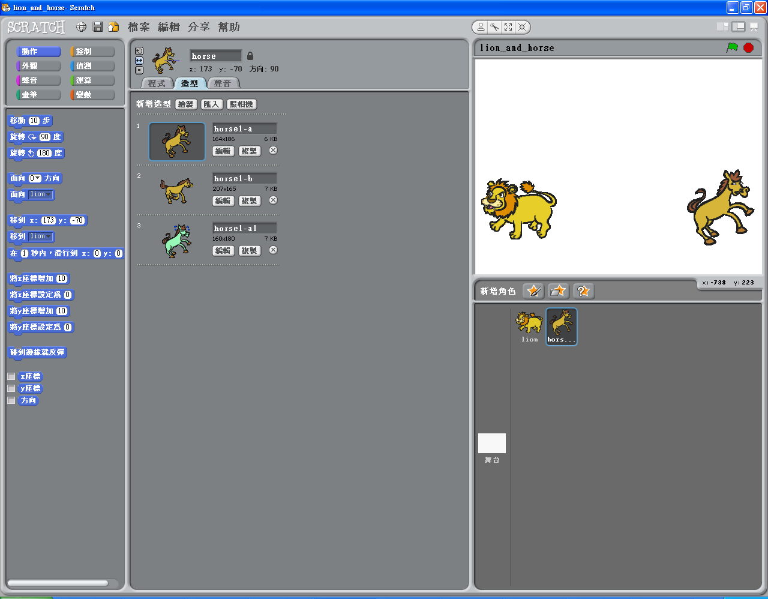  1. 到 的程式區。  2. 讓野馬向上移動，  可用哪兩個積木？﹝圈出﹞  3. 下面兩個積木組都可讓玩家控制野馬移動，但哪一個的效果較好？  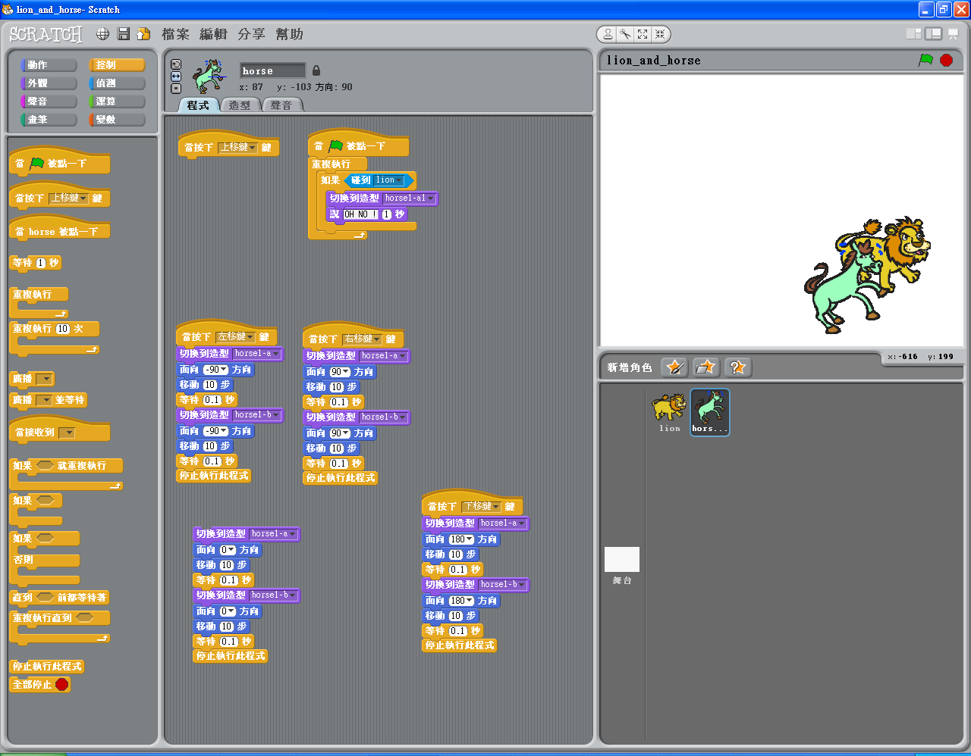  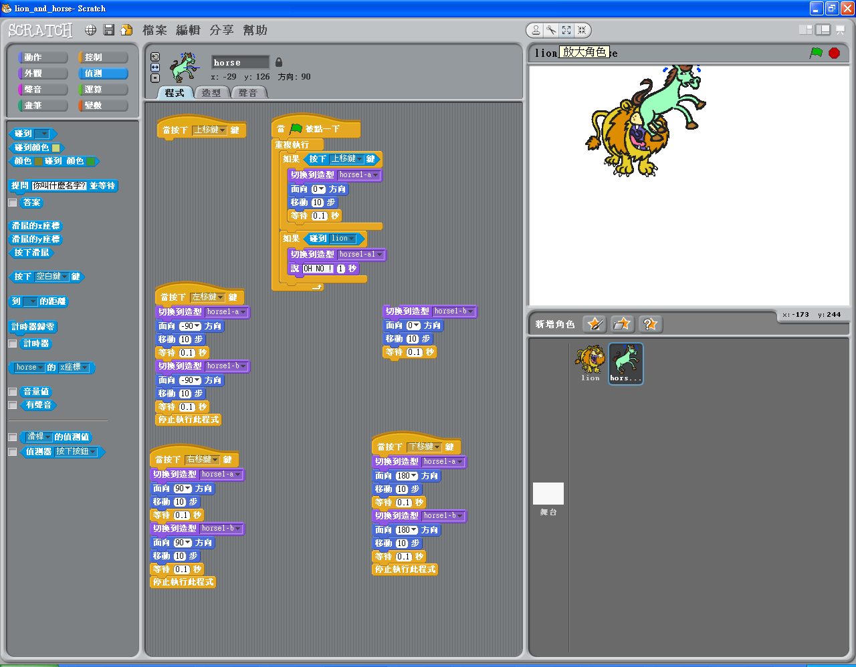  野馬向上移動  野馬被捉到  野馬向上移動  野馬被捉到  為什麼？  4. 組織積木，讓玩家按上、下、左、右的移動鍵後，野馬會向不同方向移動。  5. 記得要讓野馬有動起來的效果。  6. 並要讓野馬被捉住時會說「OH NO !」。
學懂了 | 改變方向的指令 和 邏輯地組織指令。

註1：Scratch is developed by the Lifelong Kindergarten Group at the MIT Media Lab. See http://scratch.mit.edu.
註2：以上教材由新生命教育協會呂郭碧鳯中學鄭志鴻老師提供。

